PODSTAWY INFORMATYKI

Laboratorium

**Cel:** Celem ćwiczenia jest zdobycie umiejętności tworzenia schematów blokowych do zadanych algorytmów oraz odczytywania zadanego schematu blokowego i tworzenia algorytmu na jego podstawie.

**Algorytm**

skończony ciąg jasno zdefiniowanych czynności koniecznych do wykonania pewnego rodzaju zadań, sposób postępowania prowadzący do rozwiązania problemu.

**Sposoby zapisu algorytmów**

opis słowny, lista kroków, schemat blokowy, program komputerowy

**Opis słowny – algorytm parzenia herbaty:**

Wziąć czajnik, sprawdzić czy znajduje się w nim wystarczająca ilość wody. Jeżeli nie, należy dolać wody. Postawić czajnik na kuchence, włączyć kuchenkę. Kolejno wziąć kubek i sprawdzić czy jest czysty. Jeżeli nie, należy umyć kubek. Sprawdzić czy kubek jest czysty, jeżeli nie, należy powtórzyć czynność mycia, jeżeli tak – wsypać do kubka odpowiednią ilość herbaty. Gdy woda się zagotuje należy zalać nią herbatę.

**Lista kroków – algorytm obliczania pola kwadratu:**

Krok 1: Wczytaj długość boku kwadratu.

Krok 2: Sprawdź czy podana wartość jest większa od zera.

Krok 3: Jeżeli warunek jest spełniony przejdź do Kroku 5.

Krok 4: Jeżeli warunek nie jest spełniony wyznacz wartość bezwzględną podanej wartości.

Krok 5: Obliczyć pole kwadratu.

Krok 6: Wypisać pole kwadratu.

**Bloki stosowane przy schematach blokowych**

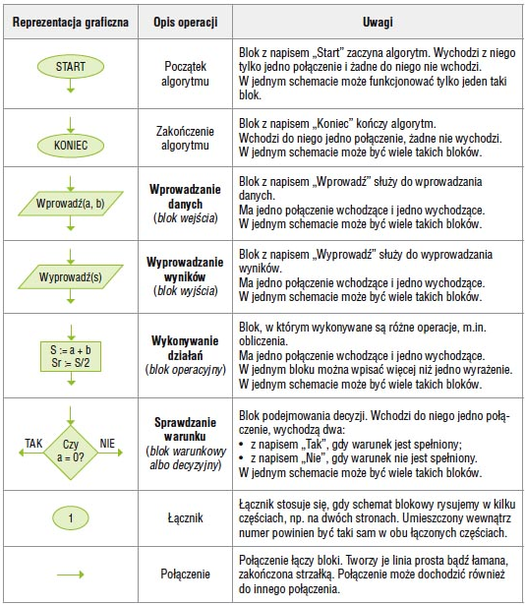

**Schemat blokowy - algorytm obliczania pola kwadratu:**



**Wykonaj 2 z poniższych zadań.**

|  |
| --- |
| Zadanie 1:  Narysuj w programie Microsoft Visio (lub w dowolnym innym programie graficznym) schemat blokowy algorytmu, którego zadaniem jest sprawdzenie, która z dwóch podanych liczb jest większa. |

|  |
| --- |
| Zadanie 2:  Narysuj w programie Microsoft Visio (lub w dowolnym innym programie graficznym) schemat blokowy algorytmu, którego zadaniem jest rozwiązanie równania kwadratowego . |

|  |
| --- |
| Zadanie 3:  Narysować w programie Visio (lub w dowolnym innym programie graficznym) schemat blokowy algorytmu, którego zadaniem jest podanie największej oraz najmniejszej liczby spośród 10 liczb wprowadzonych przez użytkownika. |